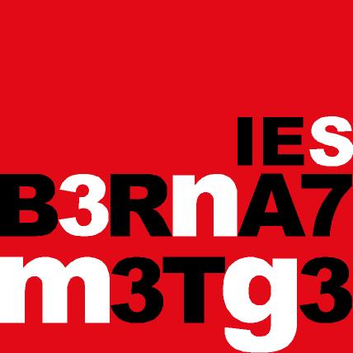

VIATGE D'ESTUDIS
2n de BATXILLERAT

BERLÍN

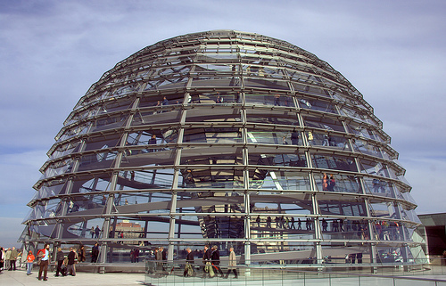

7 al 10 d’abril de 2010

IES BERNAT METGE
C/MENORCA, 55
08020 BARCELONA
NORMES

A L'HOTEL:
- Cal vigilar les maletes a l'arribada a l'hotel.
- Presteu cura amb la documentació i els diners (cal portar-lo en llocs segurs i repartit en petites quantitats). Es recomana portar-los separats.
- Cal respectar les normes de l'hotel on hi hauran d'altres persones amb la necessitat de descansar.
- Està prohibit el consum de begudes alcohòliques o drogues.
- Reviseu les habitacions: qualsevol desperfecte s’ha de comentar el dia d’entrada a les professores.
- Preguem puntualitat als menjars i cites establertes per les professores. Qualsevol retard podria suposar la pèrdua de reserves amb antelació.

ALTRES QÜESTIONS.
- Porteu el permís de la policia (autorització per viatjar a l’estranger) a sobre, juntament amb la documentació.
- Porteu també la targeta sanitària comunitària.
- Cal comunicar qualsevol dolència mèdica que afecti al viatge i el seu possible tractament a les professores acompanyants..

En cas de falta mot greu, el professorat podria adoptar mesures especials per tal de corregir els problemes, fins i tot el retorn de l'alumne a Barcelona i el pagament per part de la família de les despeses del viatge.

DADES D'INTERÈS

PROFESSORAT ACOMPANYANT: Ramon Ballesté i Àngel Blanco

DOCUMENTACIÓ NECESSÀRIA: D.N.I. en regla i autorització de la policia per a menors d'edat o passaport. Targeta sanitària europea.

HOTEL

HOTEL: A&O Berlín am Zoo, Joachimstaler Str. 1-3, D-10623 Berlín
http://www.aohostels.com/en/berlin/hostel-am-zoo
Restaurant: al mateix hotel

TRUCADES TELEFÒNIQUES

- De Barcelona a Berlín : . 00-49 30 + número
- De Berlín a Barcelona: 00 34 + número de Barcelona
- Dins de Berlín: 030....

PROGRAMA DE VIATGE

Dimecres, dia 7 d’abril
Sortida en autocar des de l’Institut Bernat Metge a les 7,30 hores. Sortida del vol a les 10,45 h. Arribada a les 13.20 h. Desplaçament a l’hotel i distribució d’habitacions.
Tarda: Postdamer platz, amb els seus edificis moderns, i recorregut per la zona oest de la ciutat.

Dijous, 8 d’abril
Matí: Centre de la ciutat: Porta de Brandeburgo, carrer Unter den Linden, c/ Wilhelmstrasse (topografia del terror), c/ Friedrichstrasse (Checkpoint Charlie, el famós punt de control del mur), mur de Berlín, museu jueu, Reichstag o Parlament.
Tarda: Illa dels museus (Museu de Pèrgam, Museu egipci)

Divendres, 9 d’abril
Matí: Visita al camp de concentració de Sachsenhausen.
Tarda: Ajuntament, Nikolaikirche (església gòtica de Sant Nicolau), Marienkirche (església gòtica de Santa Maria)

Dissabte, 10 d’abril

Matí: Gemäldegalerie (museu de pintura del renaixement i barroc)
TORNADA. Sortida de l’aeroport a les 16.15 h. i arribada a Barcelona a les 18.40 h.

Historia moderna
La historia moderna de Berlín comienza en 1871. Prusia derrota a Austria, a los daneses y luego a Francia.
Todos los otros reinos alemanes, como Baviera y Sajonia, se suman al triunfo e invitan al rey prusiano a convertirse en Káiser (emperador) de Alemania. Berlín se convierte en una de las ciudades más grandes e importante del mundo, pasando a ser un referente cultural, arquitectónico y centro financiero a nivel mundial.
En los años veinte del siglo XX florece la vida cultural. Berlín es centro de representaciones teatrales innovadoras, estrenos de películas llenos de glamour, varietés de gran vivacidad y una vida nocturna incomparable. Así, pasa a ser el centro de los "dorados años veinte".
Pero al mismo tiempo, después de la Primera Guerra Mundial, se vive una gran crisis, lo que ayuda a Hitler a llegar al poder en 1933, enfatizando el nacionalismo, el antisemitismo y el anticomunismo. Después de reestructurar la economía y rearmar las fuerzas armadas, estableció una dictadura totalitaria, persiguiendo a judíos, comunistas, homosexuales, artistas y cualquier opositor al régimen. Al terminar la Segunda Guerra Mundial la ciudad quedó reducida a escombros.
Tras la derrota del régimen nazi, y al igual que sucede con el resto del país, Berlín fue dividida en cuatro sectores bajo administración de los aliados y soviéticos.
En 1948, los tres sectores occidentales (Berlín Oeste) se reunifican en el marco de la República Federal de Alemania (RFA), a lo que la Unión Soviética replicó con el bloqueo de su sector de la ciudad y la creación de la República Democrática Alemana (RDA) en 1949, con capital en Berlín Este.
El 13 de agosto de 1961, la RDA comienza a construir el muro de Berlín alrededor del sector occidental. Esto dividió la ciudad y a sus habitantes de la noche a la mañana y durante casi veintinueve años. Los berlineses celebraron la caída del muro el 9 de noviembre de 1989. Desde entonces, Berlín ha vivido muchos cambios, entre ellos volver a ser la capital de Alemania.

El Museo Pergamon

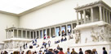
Durante el s. XIX Alemania emprendió excavaciones en países remotos adquiriendo previo pago todo aquello que consideraba interesante, ésta es la explicación de que posea tal cantidad de tesoros.
De entre todas las maravillas que se encuentran en el Museo Pérgamo destacaremos las siguientes:
Altar de Pérgamo
Nada más entrar, y sin más, uno se topa con este colosal altar que da nombre al museo, el impacto visual es desde luego imponente. Es un templo dedicado al dios Zeus, que fue construido en los tiempos de Eumenes II en el siglo II a.C.
Se accedía a través de una escalinata que impresiona por su enorme pendiente. Una vez arriba, nos encontramos con un frontal con 12 columnas de estilo jónico y dos alas laterales con las mismas columnas que sobresalen adelante. La entrada al templo conducía al lugar donde se realizaban los sacrificios en honor de Zeus.
A ambos lados de las escalinatas encontramos una serie de frisos con esculturas que representan la lucha entre los dioses Zeus y Atenea (la racionalidad y la civilización) contra sus enemigos los gigantes y animales (el mundo salvaje). Naturalmente los dioses griegos salen victoriosos.
Impresionante es la realidad de las figuras y la sensación de movimiento que consiguen transmitir. Es gracioso ver la serenidad en el rostro de los dioses (a pesar de la batalla) en contraposición con la expresión feroz de los animales.

Puerta del mercado de Mileto
Tras contemplar el altar, si te diriges a la derecha la encontrarás. Se trata de una hermosísima puerta de dos pisos y entradas precedidas de columnas que mandó construir Justiniano integrándola en la muralla de la ciudad.

Puerta de Ishtar
Esta puerta se ubicaba en la muralla interior de Babilonia y está dedicada a la diosa Ishtar, vencedora siempre de sus enemigos (para que tomase nota aquél que pretendiera invadir la ciudad).
Con su estructura a base de ladrillos como de cristal pintados de azul y sus paredes adornadas con dragones y dioses, la puerta tiene una apariencia de irrealidad, casi como si estuviéramos en un sueño. Nabucodonosor II, que la había mandado construir, cuando la vio terminada y pudo contemplar su belleza afirmó que el destino de la puerta era ser admirada por generaciones y generaciones... ni él mismo podía imaginar lo acertado de sus palabras.

Ruta por el barrio de Mitte

El Mitte es el centro neurálgico de Berlin y en esta sección proponemos un paseo por su faceta más clásica en la que recorremos los monumentos de siempre y las grandes atracciones que han dado fama mundial a Berlín.

Al caminar hacia el oeste por la famosa avenida Unter den Linden, la gran protagonista del centro de Berlín, seguramente habrás descubierto la Catedral o Berliner Dom, con su cúpula de oro y una fantástica vista panorámica. Frente a ésta, el esqueleto a punto de desaparecer de lo que fuera el Palacio de la República, antigua sede del gobierno comunista que vino a reemplazar, tras su derrumbe, al castillo berlinés.

Unos metros más adelante, imponentes e históricos edificios, como la Universidad Humboldt, la Bebelplatz, escenario de infames quemas de libros llevadas a cabo por los nazis. También la Nueva Guardia o Neue Wache, monumento en recuerdo a las víctimas de la violencia, la Ópera Estatal Unter den Linden y la Academia de las Artes.

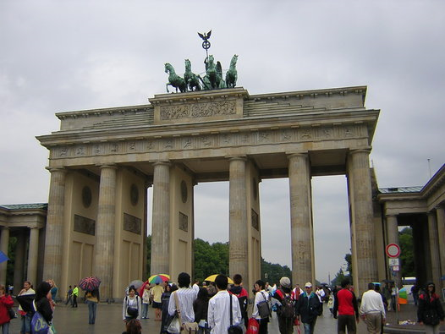
Bares, restaurantes, bancos e impresionantes embajadas, como la embajada de Rusia, van apareciendo en ambos lados de la avenida a medida que avanzamos hacia la Puerta de Brandenburgo, monumento y símbolo de la Alemania reunificada.

Una vez allí es necesario detenerse unos minutos, contemplar este impresionante portal y su Quadriga de bronce en lo alto, que fuera una de las puertas de la Berlín medieval. Estamos en Pariser Platz, con el más lujoso de los hoteles de Berlín, el Hotel Adlon a nuestra izquierda, lugar del famoso episodio de Michael Jackson sosteniendo a su niño desde un balcón.

Una vez atravesada la puerta de Brandeburgo, se hace visible el parque de Tiergarten, 210 hectáreas de verde en pleno centro de Berlín.

En línea recta desde la Puerta de Brandeburgo, nace la calle del 17 de Junio y sobre ella, en el centro del Tiergarten se puede observar la Columna de la Victoria o Siegersäule, con el ángel en la punta, hecho famoso por la película “Faraway so close”, de Wim Wenders y el videoclip de “Stay”, de U2, en la banda sonora de la película. Este es también un símbolo de la Berlín gay.
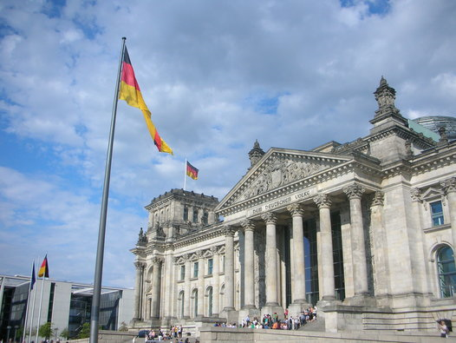

A la derecha, el Reichstag, o Parlamento alemán, recuperado como tal a partir de 1999 y al que vale la pena ingresar para disfrutar de otra hermosa vista panorámica desde su cúpula de vidrio.

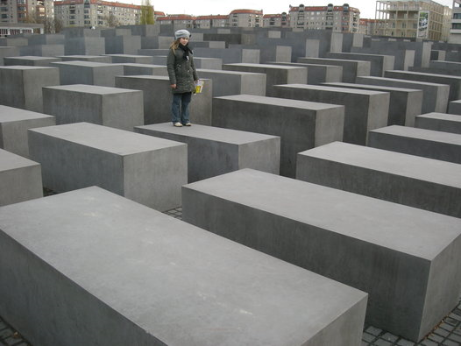

Si tomamos nuestra izquierda desde la Puerta, avanzando por la línea de adoquines que recuerda el trazado del muro, veremos la estratégicamente posicionada embajada norteamericana. Frente a ésta, el Monumento al Holocausto, de 19.000 m², en cuyo subsuelo podemos acceder a su museo gratuitamente.

Siguiendo nuestro paso, siempre con el Tiergarten a nuestra derecha, llegaremos a lo que se considera como la carta de presentación de la reconstrucción y renovación berlinesas: la Potsdamer Platz, un eje de la vida metropolitana del Berlín de principios del siglo XX, con el primer semáforo de Europa.

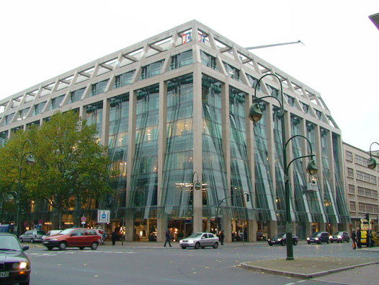
De entre los altísimos edificios de variados estilos arquitectónicos y materiales, los más llamativo es el Sony Center, una plaza formada por una carpa de cristal apoyada en vigas de acero que nacen como radios de bicicleta, cuya iluminación le hace cambiar constantemente de color. Bajo este “techo” se agrupan edificios con oficinas que en lo bajo ofrecen gran variedad de cafés, bares, restaurantes, cines multisalas convencionales y de 3D, tiendas y, muy a menudo, ferias, eventos y exposiciones.

La calle Rosenthaler

Sobre la calle Rosenthaler encontramos los Hackesche Höfe, un conjunto de patios internos, conectados entre sí por pasillos que conectan edificios de una arquitectura original y colorida. Allí hay diferentes cafés y bares, como el Bar del cine Central donde degustar un sabor típicamente berlinés: la cerveza Berliner Weiße mit Schuss, típicamente berlinesa, que puede servirse mit Schuss, es decir con sirope rojo, de fresa, o verde, de hierbas.

Ruta del Berlín de Hitler, recuerdos del terror

Aún quedan en pie algunas de las impresionantes edificaciones monumentales de la época de Hitler, tendencia arquitectónica que imitaba al arte clásico, y a la que adhirió este proyecto.

Las sedes de la calle Wilhelmstrasse

En el centro de la ciudad, en la calle Wilhelmstrasse, que va desde la avenida Unter den Linden hasta la calle Stresemannstrasse, es donde se ubicaron de la mayoría de los edificios gubernamentales nazis.

Esta calle había sido también el centro administrativo de Prusia y más tarde de la Alemania unificada. La vieja Cancillería Estatal, en el número 77, se reemplazó en 1938-1939 por una nueva para Hitler, justo en la esquina con la Vossstrasse, donde hoy vemos departamentos y un restaurante chino. El Ministerio de Propaganda de Goebbels estaba en el 8-9, en el número 73 se situaba la Oficina de Asuntos Exteriores y en el 72 el Ministerio de Agricultura, donde se encuentra también el actual, aunque con edificio reconstruido.

Sobre Wilhelmstrasse 81-85 se ubica el único edificio nazi de la calle que continúa en pie. Originalmente estaba allí el Ministerio de Transporte Aéreo, hoy alberga al Ministerio de Hacienda.

Se trata de una construcción enigmática por haber sobrevivido a las bombas. Además fue la sede del rearme militar de la Alemania de entreguerras. Excepto por él, las edificaciones a lo largo de la Wilhelmstrasse fueron destruidas por las bombas de 1944 y principios de 1945.

Aún así, vale la pena recorrer esta calle, detenerse en las placas explicativas y observar como todo aquello a pasado a ser parte de la vida cotidiana de berlineses y visitantes.

La Topografía del Terror

Enfrente de la cara este del Ministerio de Hacienda, un trozo del muro de Berlín de 200 metros resiste al embate del paso del tiempo.

A sus espaldas, la exposición “Topografía del terror”, sobre lo que fuera la sede de la Gestapo y las SS nazis, el cuerpo de seguridad del estado. Se trata de una excelente exposición de documentos fotográficos, escritos y audiovisuales, en un emplazamiento crucial (actualmente en alemán e inglés, con audioguías en otros idiomas).

El muro de Berlín

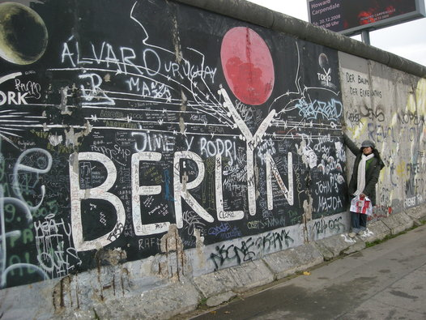
El Muro de Berlín, en alemán Berliner Mauer, también denominado "Muro de Contención Antifascista" por la República Democrática Alemana (RDA) y "El Muro de la Vergüenza" por la opinión pública occidental, fue parte de las fronteras interalemanas desde el 13 de agosto de 1961 hasta el 9 de noviembre de 1989 y separó el Berlín Occidental del Berlín Oriental y de la RDA. El muro se extendía por 45 kilómetros que dividían Berlín en dos y 115 kilómetros que separaban Berlín Occidental de la RDA. Fue uno de los símbolos más conocidos de la Guerra Fría y de la separación de Alemania.

Entre 1949 y 1961, unos 3 millones de personas abandonaron la RDA desde Berlín Oriental. En la noche del 12 al 13 de agosto de 1961, sin previo aviso se construyó el muro completo, que luego fue reformado varias veces, implementándose otros materiales y métodos de control.

Es posible recorrer el camino del Muro de Berlín completo. Éste marca el trayecto de las instalaciones fronterizas de la ex-RDA con Berlín Occidental y rodea con una longitud de aproximadamente 160 kilómetros a la que otrora fuera la mitad occidental de la ciudad dividida. Es un camino para peatones y ciclistas y pasa por sectores de interés histórico donde aún se encuentran restos del muro o huellas de su existencia.

Está señalizado y en intervalos regulares es posible consultar mapas sinópticos para orientarse, hay informaciones disponibles en varias lenguas y con fotografías y textos.

El tramo que va de la estación Nordbahnhof a la Potsdamer Platz, es el más céntrico. Parte en el sitio conmemorativo “Muro de Berlín”, atraviesa el nuevo barrio gubernamental y pasa junto a la Puerta de Brandeburgo, para terminar en el centro de la ciudad de Berlín reunificada. En el camino es posible encontrar numerosos restos y huellas de las instalaciones fronterizas de la RDA, al igual que muchos otros sitios de interés histórico.

EL PARLAMENTO ALEMÁN

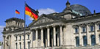
El grandioso palacio donde tiene su sede el Parlamento alemán se terminó hacia 1894. Se trata de dos edificios de estilo neoclásico unidos por un túnel con una impresionante cúpula en la parte superior.
En febrero de 1933, con el alzamiento de los nazis, se produjo un incendio del que aun hoy se desconocen los autores (en aquel tiempo la culpa recayó sobre los comunistas). Tras el incendio el palacio no solo no fue restaurado sino que fue objeto de duros bombardeos durante la segunda guerra mundial.
Hasta los años sesenta no comenzaron los trabajos de remodelación que terminaron dejando al descubierto la cúpula. Sobre 1995 se encargó al arquitecto inglés Sir Norman Foster la reconstrucción de la cúpula, optando éste por una superficie toda de cristal de aspecto modernísimo en contraposición con el clasicismo del resto del edificio, el impacto visual es único ya que no hay otro en el mundo con este contraste tan brutal y tan bonito a la vez.

ESPACIO CONMEMORATIVO SACHSENHAUSEN (ANTIGUO CAMPO DE CONCENTRACIÓN DE SACHSENHAUSEN)

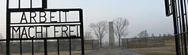
Construido en 1936, su importancia se debe a que es el más cercano a Berlín y a que fue sede de la administración central de todos los campos. Nace como campo de presos políticos, pero más tarde acoge a judíos, prisioneros de guerra, testigos de Jehová y ciudadanos del este de Europa. En 1945 se convierte en campo especial ruso. Durante la RDA, se transforma en lugar de recuerdo y conmemoración, y desde 1993 alberga el museo actual.

La exposición permanente
Es una muestra que comprende edificios y objetos que se han conservado, todo ello acompañado de una detallada documentación histórica desglosada en 13 exposiciones permanentes en diferentes zonas del campo. Éstas son:
- La Casa de los comandantes
- El Museo Nuevo, con dos partes: el Campo de Concentración Oranienburg y el espacio “Del recuerdo al monumento, 1950-1990”
- El Campamento de reclusos "Torre A", una muestra sobre la organización del campo de 1936 a 1945.
- L a Barraca 38, una muestra sobre reclusos judíos en Sachsenhausen de 1936 a 1945.
- L a Barraca 39, el día a día en el campo de 1936 a 1945.
- L a exposición de construcciones celulares del campo de 1936 a 1945.
- L as cocinas de los reclusos.
- El paredón de la estación “Z”, muestra sobre el asesinato en masa entre 1936 y 1945.
- L a Torre E, muestra “La ciudad y el campo de concentración entre 1936-1945”.
- El Museo "Sowjetisches Speziallager", exposición del Campo especial soviético que funcionó en Sachsenhausen entre 1945 y 1950.
- L a Barraca de los enfermos, exposición “Medicina y crimen 1936-1945”.
- El “Edificio T”, la inspección del campo de concentración.

PLÀNOL DE BERLIN
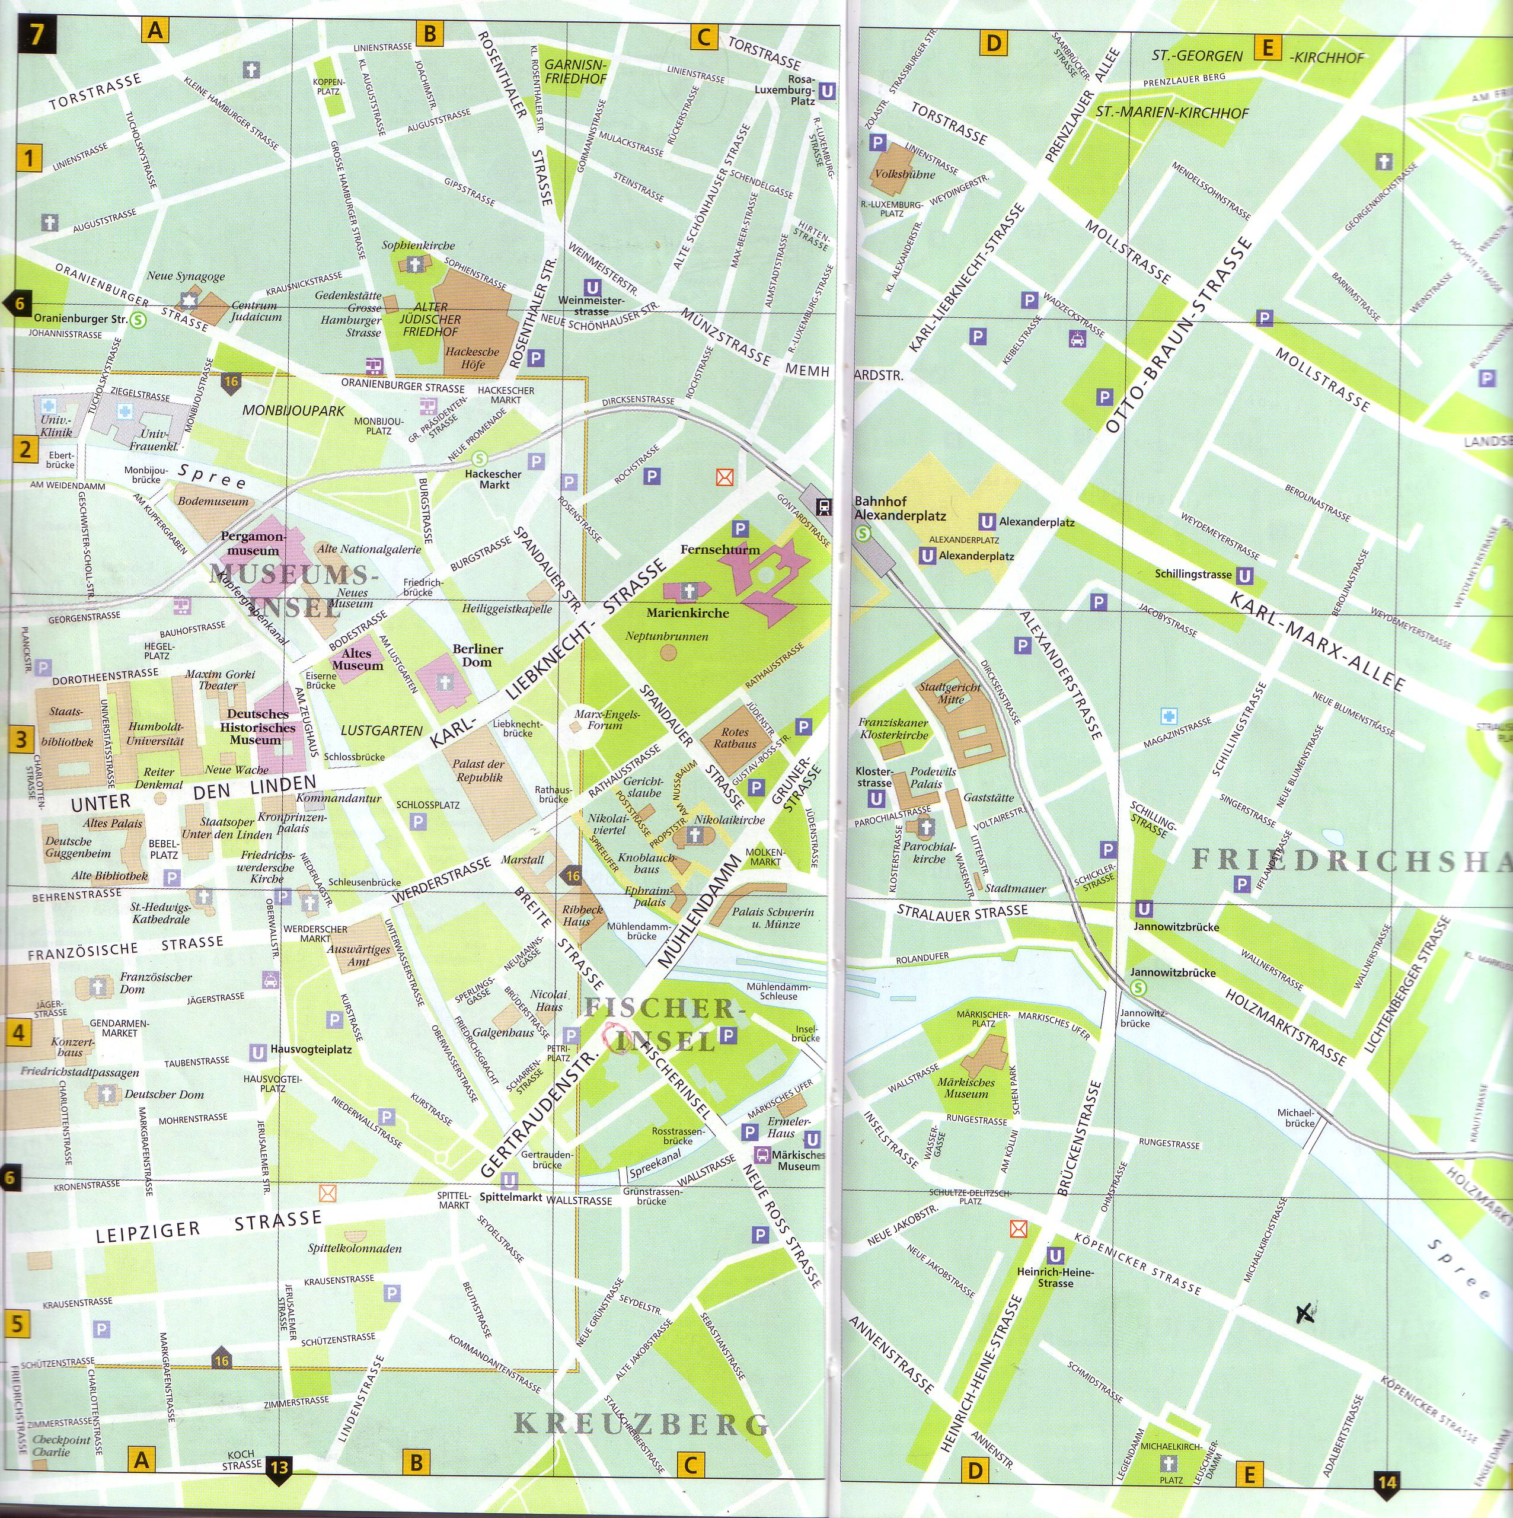

PLÀNOL DEL METRO

